ҚР-Ұ 218-99-2014 Автомобиль жолдарын салу және жөндеу кезінде "Roadzyme" тұрақтандырғышын қолдану жөніндегі ҰСЫНЫМДАР
Қазақстан Республикасының Көлік және коммуникация министрлігінің Автомобиль жолдары комитетінің 2014 жылғы 16 маусымдағы № 45 бұйрығымен бекітілді.
Мазмұны
Кіріспе
Соңғы жылдары әлемдік тәжірибеде инженерлік ғимараттардың топырақтық негізінің тұрақтылығын арттыру және топырақ қасиеттерін жақсартуға арналған тұрақтандырғыш қолданысқа енді. Тұрақтандырғыштар иондандыратын беткі-белсенді заттар болып табылады, оның сумен ерітіндісін топыраққа қосқаннан кейін ол ұсақ ұнтақталған тозаңды-сазды түйіршіктермен белсенді түрде әрекеттеседі.
"ҚазжолҒЗИ" АҚ зерханасында жүргізілген зерттеулердің нәтижесі тек қана тұтқырғышпен өңделген топырақтармен салыстырғанда "Roadzyme" тұрақтандырғышы құрамында тұтқырғыштың болуы мен түрі және топырақтың қасиеттеріне байланысты сығымдау кезіндегі шектік мәнін 15-35 %-ға, иілу кезіндегі созылыңқылығының шектік мәнін 25-50 %-ға арттыруға, сол сияқты нығайтылған материалдың аязға төзімділік көрсеткішін ҚР ҚНЕ 3.03-09-2006 "Автомобиль жолдары" [1] талаптарына дейін жақсартуға мүмкіндік беретінін көрсетті. Онда тек қана тұтқырғышпен өңделген материалдармен салыстырғанда кешендік әдіспен ("Roadzyme" препараты қосылған тұтқырғышпен) өңделген материалдардың қаттылығы төмендейіндігі белгілі болды, бұл олардың жарықшаққа беріктігінің артуын болжауға мүмкіндік береді.
"Roadzyme" препаратын қолданудың пайдасы нығайтылған топырақтар мен материалдардың беріктігін, суға төзімділігін және аязға төзімділігін арттыратын, жол төсемесі құрылымының талап етілетін иілімділік модулін қамтамасыз еткен кезде құрылыстың материал сыйымдылығын төмендететін физика-химиялық үдерістерді, жергілікті материалдарды, өндіріс қалдықтарын қолдануды және тұтқырғыш және инерциялы материалдарды белсендіруге негізделген [2].
Осы Ұсынымдарда: тұрақтандырылған топырақтар мен нығайтылған топырақтарды және материалдарды қолдану саласы, "Roadzyme" препаратын қолдана отырып дайындаған қоспалар мен материалдарға қойылатын талаптар, бастапқы материалдарға қойылатын талаптар, жол төсемесі құрылымын жобалау, жұмыс жүргізу технологиясының ерекшеліктері, жұмыс сапасын тексеру және жұмыс қауіпсіздігі мен қоршаған ортаны қорғауға қойылатын талаптар ұсынылды.
Ұсынымдар өңделген материалдарды қолдана отырып, жол төсемелерінің құрылымдық қабаттарының беріктігі мен аязға төзімділігін арттыруға бағытталған "Roadzyme" препаратын зертханалық зерттеулер мен практикалық қолданудың нәтижесі негізінде әзірленген.
Осы Ұсынымдарды әзірлеу кезінде бұрын әзірленген зертханалық жұмыстардың нәтижесі және Қазақстанда "Интерпрайм-СУ" ЖШС мамандары қатысқан "Roadzyme" препаратын қолдану тәжірибесі ескерілді.
1 Қолданылу саласы
Осы Ұсынымдар "Roadzyme" ферментті препараты қолданылатын жаңа технологияны:
- уақытша және айналып өтетін жолдарды, ішкі шаруашылық жолдарын салу кезінде автомобиль жолдары жер төсемінің беткі бөлігіндегі топырақтарды тұрақтандыру үшін;
- жол төсемелерінің негізі мен жамылғы қабаттарын төсеу кезінде топырақты қаңқалық үстемелермен(құмды-қиыршықтасты, құмды- шағылтасты-қиыршықтасты қоспалар және т.б.) немесе оларсыз бейорганикалық тұтқырғыштармен (цемент, түрлі өндірістердің қождары, ЖЭС күлдері, боксит қождары және т.б.) бірге кешенді түрде бекіту үшін;
- жолды жөндеу кезінде ескі асфальт-бетон жамылғыларының материалдары қолданылған органикалық-минералдық қоспалар құралын нормативтік-техникалық тұрғыдан қамтамасыз етуге арналған [1], [2], [3], [4].
2 Нормативтік сілтемелер
ҚР СТ 695-2004 Топырақтар. Автомобиль жолдарының жер төсемдеріндегі топырақтардың тығыздығы мен ылғалдылығын анықтау әдістері.
ҚР СТ 781-2004 Жол құрылысына арналған қожды тұтқырғыштар. Техникалық талаптары.
ҚР СТ 973-2004 Жол және аәроалаң құрылыстарына арналған тас материалдар мен жол құрылысына арналған бейорганикалық тұтқырғыштармен өңделген топырақтар. Техникалық талаптары.
ҚР СТ 1218-2003 Жол және аәроалаң құрылыстарына арналған органикалық негіздегі материалдар. Сынау әдістері.
ҚР СТ 1273-2004 Топырақтар. Түйіршіктік (түйіршік өлшемдік) құрамын зертханалық анықтау әдістері.
ҚР СТ 1285-2004 Топырақтар. Ең жоғарғы тығыздығын зертханалық анықтау әдістері.
ҚР СТ 1290-2004 Топырақтар. Физикалық сипаттамаларын зертханалық анықтау әдістері.
ГОСТ 310.1-76 Цементтер. Сынау әдістері. Жалпы ережелер.
ГОСТ 310.2-76 Цементтер. Ұнтақтың ұсақтығын анықтау әдістері.
ГОСТ 310.3-76 Цементтер. Қалыпты қойыртпалығын, ілінісу мерзімін және көлемінің өзгеруінің біркелкілігін анықтау әдістері.
ГОСТ 310.4-81 Цементтер. Иілу және сығымдау кезіндегі беріктік шегін анықтау әдістері.
ГОСТ 3344-83 Құрылыс жұмыстарына арналған шағылтас пен қождық құм. Техникалық талаптары.
ГОСТ 3476-74 Цемент өндіруге арналған домналық және электрлі термо- фосфорлық түйіршікті қождар. Техникалық талаптары.
ГОСТ 8736-93 Құрылыс жұмыстарына арналған құм. Техникалық талаптары.
ГОСТ 9179-77 Құрылысқа арналған әк. Техникалық талаптары.
ГОСТ 10060.0-95 Бетондар. Аязға төзімділігін анықтау әдістері. Жалпы талаптар.
ГОСТ 10178-85 Портландцемент және қожды портландцемент. Техникалық талаптары.
ГОСТ 10180-90 Бетондар. Тексеру үлгілері бойынша беріктігін анықтау әдістері.
ГОСТ 19433-88 Қауіпті жүктер. Жіктемесі мен таңбалануы.
ГОСТ 23558-94 Жол және аәроалаң құрылысына арналған шағылтас- қиыршықтас-құм қоспалары және бейорганикалық тұтқырғыш материалдармен өңделген топырақтар. Техникалық талаптары.
ГОСТ 25100-95 Топырақтар. Жіктемесі.
ГОСТ 25592-91 Бетондарға арналған жылу электостансаларының күлді- қожды қоспалары. Техникалық талаптары.
ГОСТ 25818-91 Бетондарға арналған жылу электостансаларының қалдық күлдері. Техникалық талаптары.
ГОСТ 30108-94 Құрылыс материалдары мен бұйымдары. Радионуклидтердің салыстырмалы оңтайлы белсенділігін анықтау.
ГОСТ12.1.005-88 Еңбек қауіпсіздігі стандарттарының жүйесі.Жұмыс аймағы ауасына қойылатын жалпы санитарлық-гигиеналық талаптар.
ГОСТ 12.1.007-76 Еңбек қауіпсіздігі стандарттарының жүйесі. Зиянды заттар. Қауіпсіздіктің жіктемесі мен жалпы талаптары.
ГОСТ12.1.014-84 Еңбек қауіпсіздігі стандарттарының жүйесі. Жұмыс аймағы ауасы. Зиянды заттардың шоғырлануын индикатор түтікшелермен өлшеу әдістері.
ГОСТ 12.1.044-89 Еңбек қауіпсіздігі стандарттарының жүйесі. Заттар мен материалдардың өрт-жарылыс қауіптілігі. Көрсеткіштер номенклатурасы мен оларды анықтау әдістері.
ГОСТ12.2.003-91 Еңбек қауіпсіздігі стандарттарының жүйесі. Өндіріс құралдары. Қауіпсіздіктің жалпы талаптары.
ГОСТ12.3.002-75 Еңбек қауіпсіздігі стандарттарының жүйесі. Өндіріс үдерістері. Қауіпсіздіктің жалпы талаптары.
ГОСТ 12.3.009-76 Еңбек қауіпсіздігі стандарттарының жүйесі. Тиеу-түсіру жұмыстары. Қауіпсіздіктің жалпы талаптары.
ГОСТ 12.4.010-75 Еңбек қауіпсіздігі стандарттарының жүйесі. Жеке корғаныш құралдары. Арнаулы колғаптар. Техникалық талаптары.
ГОСТ 12.4.011-89 Еңбек қауіпсіздігі стандарттарының жүйесі. Жұмысшылардың қорғаныш құралдары. Жалпы талаптар мен жіктемесі.
ГОСТ 12.4.021-75 Еңбек қауіпсіздігі стандарттарының жүйесі. Желдету жүйелері. Жалпы талаптар.
ҚР СТ ГОСТ Р 12.4.026-Еңбек қауіпсіздігі стандарттарының жүйесі. Дабылдық түстер, қауіпсіздік белгілері және дабылдық белгілемелер. Жалпы техникалық талаптары және қолдану тәртібі.
ГОСТ 12.4.137-84 Еңбек қауіпсіздігі стандарттарының жүйесі. Мұнай және мұнай өнімдерінен, қышқылдан, сілтілерден, улы емес және өрт қауіпті тозаңдардан қорғауға арналған арнайы былғары аяқ киім. Техникалық шарттар.
ГОСТ Р 12.4.218-99 Еңбек қауіпсіздігі стандарттарының жүйесі. Арнайы киімдер. Жалпы талаптар.
ГОСТ 17.1.3.07-82 Табиғатты қорғау. Гидросфера. Су қоймалары мен суағарлар суларының сапасын тексеру ережелері.
ГОСТ 17.1.3.13-86 Табиғатты қорғау. Гидросфера. Беткі суларды қорғауға қойылатын жалпы талаптар.
ГОСТ 17.2.3.01-86 Табиғатты қорғау. Атмосфера. Елді мекендер ауасының сапасын бақылау ережелері.
ГОСТ 17.2.3.02-78 Табиғатты қорғау. Жер қыртысы. Өнеркәсіп өндірістерінің рауалы зиянды заттар шығаруын болдырмау ережелері.
ГОСТ 17.4.3.02-85 Табиғатты қорғау. Жер қыртысы. Жер жұмыстарын жүргізу кезінде жер қыртысының құнарлы қабатын қорғауға қойылатын талаптар.
ГОСТ 17.4.3.04-85 Табиғатты қорғау. Жер қыртысы. Ластануын бақылау және қорғауға қойылатын жалпы талаптар.
Е с к е р т у Осы Ұсынымдарды қолдану кезінде ағымдағы жылдың бірінші қаңтарындағы ахуал бойынша құрастырылған "Стандарттау бойынша нормативтік құжаттар" көрсеткіші бойынша және ағымдағы жылда басылып шыққан тиісті ақпараттың көрсеткіштер бойынша сілтемелік стандарттардың қолданылуын тексерген дұрыс. Егер сілтемелік құжат ауыстырылған (өзгертілген) болса, онда осы Ұсынымдарды қолданған кезде ауыстырылған (өзгертілген) стандартты басшылыққа алу керек. Егер сілтемелік құжат ауыстырылмай қолданыстан шықса, онда сілтеме жасалған ереженің осы сілтемеге қатысы жоқ бөлігі қолданылады.
3 Терминдер мен анықтамалар
3.1 Осы ұсынымдарда ҚР СТ 1053 бойынша мынадай терминдер мен анықтамалар келесі толықтырулармен қолданылады:
Roadzyme - қант құрағын өңдеу кезінде түзілетін ас сірнесін өңдеу негізінде алынған және тәтті иісі бар қара қоңыр түсті сұйықтық болып табылатын ферментті препарат;
Топырақтың су-физикалық қасиеттері - топырақтың су сіңіруін, кеуектілігін, ісінуін, тығыздығы жоғары болған кездегі оңтайлы ылғалдылығын, сутепкіштігін, түтікшелік көтерілу биіктігін анықтайтын қасиеттері;
Топырақты тұрақтандыру - топырақтардың су-физикалық қасиеттерінің жақсаруын қамтамасыз ететін "Roadzyme" препаратының сулы ерітіндісімен (тұтқырғыш қоспай) өңдеудің технологиялық үдерісі; жол бойында немесе қондырғыларда ылғалдылығы оңтайлы болған кезде соңынан нығыздай отырып араластыру арқылы жүзеге асырылады;
Топырақтарды және басқа да жергілікті материалдарды кешендік нығайту - нығайтылатын материалдардың қасиеттеріне талап етілетін беріктікті, суға және аязға төзімділік қасиеттерін бере отырып түпкілікті өзгеруін қамтамасыз ететін іс-шаралар жиынтығы (тұтқыр заттар мен "Roadzyme" препаратын қосу, араластыру, оңтайлы ылғалдылықта нығыздау, нығыздалған материалдарға күтім жасау жұмыстары);
Кешендік тұтқырғыштар - "Roadzyme" препараты қосылған бейорганикалық тұтқырғыштар.
Беткі-белсенді заттар - қатты және сұйық кезеңдерінде бөлім беттеріндегі сияқты топырақ бөліктерінде адсорбциялану қабілеті бар және осының есебінен топырақтардың тозаңды және сазды бөліктеріне әсер ете алатын заттар;
Асфальт ұнтақтары - ескі асфальт-бетон жамылғыларының ұсақталған материалдары;
Органикалық-минералды қоспалар - құралына асфальт ұнтақтары енген кешенді тұтқырғыштармен өңделген қоспалар.
Қаңқа түзуші үстемелер - беріктік сипаттарын арттыру үшін нығайтылған немесе тұрақтандырылған топырақтарға үстеме ретінде қолданылатын, түйіршіктерінің өлшемі 1-40 мм болатын берік табиғи, техногендік және қайталама материалдар (асфальт-ұнтақ, қолданыстағы жолдарды бұзудан алынған материалдар).
3.2 Осы құжатта мынадай қысқартулар қолданылады:
ШРК - шектік рауалы концентрациясы;
ӘБҚД - әсердің бағдарлы қауіпсіздік деңгейі.
4. Техникалық талаптар
4.1 "Roadzyme" препаратына қойылатын талаптар
"Roadzyme" тұрақтандырғышының мынадай физикалық қасиеттері болуы керек:
- сыртқы түрі тәтті иісі бар қоңыр түсті сұйықтық;
- 20 °С температурадағы тығыздығы - 1,05 г/см³ кем емес;
- 20 °С температурадағы тұқырлығы - 91 (м²/с) х 10⁻⁶;
- қайнау температурасы - 100 °С-тан артық емес;
- қату температурасы - 0 °С;
- рН-4,5;_
- суда ерігіштігі - 100 %.
"Roadzyme" ферментті препараты улы емес, жемірілуге апарып соқтырмайды, [5], [6]-га сәйкес жарылу, өртену қаупі болмайды.
4.2 Кешенді әдіспен және "Roadzyme" препаратымен тұрақтандырылған және нығайтылған топыраққа және өзге де жергілікті материалдарға қойылатын талаптар
4.2.1 "Roadzyme" препаратымен тұрақтандырылған топырақтар уақытша және ішкі шаруашылық жолдардың жер төсемінің жоғарғы бөлігін төсеу үшін:
- осы ұсынымдардың А қосымшасына сәйкес анықталатын су тепкіштік коэффициенті 0,45 кем болмауы тиіс;
- ҚР СТ 1285 бойынша стандартты нығыздалуға сынау кезінде оңтайлы ылғалдылығы өңделмеген топырақпен салыстырғанда кемінде 8 %-ға төмендеуі керек.
4.2.2 "Roadzyme" препараты қосылған бейорганикалық тұтқырғыштармен нығайтылған топырақтар, тас материалдар (құмды-қиыршықты, құмды- қиыршықты жарықшақталған тас қоспалары және т.б.), өндіріс қалдықтары (металлургиялық, фосфорлық қождар, боксит қоқыстары, жылу электр станцияларының күлдері және т.б.) немесе топырақ қоспалары ҚР СТ 973, ГОСТ 23558 және ҚР ҚНжЕ 3.03-09-2006 талаптарына сәйкес болуы керек.
4.3 Бастапқы материалдарға қойылатын талаптар
4.3.1 Топыраққа қойылатын талаптар
4.3.1 Топырақты "Roadzyme" препаратымен тұрақтандыру және оларды кешенді әдіспен нығайту үшін ("Roadzyme" препаратын қоса отырып, бейорганикалық тұтқырғышпен) оңтайлы ылғалдылықта кем дегенде 15% көлемдегі салмақ бойынша құралында тозаңды (0,05-0,005 мм) және балшықты (0,005 мм ұсақ) бөлшектер бар, созылымдылық мәні 1-ден 22-ге дейінгі ірі кесектелген, құмды және балшықты топырақтың түрлерін қолданған жөн.
Иілгіштік саны 12-ден асатын топырақтың тозаңды түрлерін топырақтың массасынан 20-30 % құмды немесе ірі сынық фракциялармен молайту керек. Сонымен қатар, молайтылған топырақтың құралында ісінумен анықталатын балшықты бөліктердің құралы кемінде 5,0 % болуы керек.
4.3.1.2 ГОСТ 23558 және ҚР СТ 973 бойынша 2 %-дан артық жеңіл ерітілетін тұздардан тұратын сульфатты және сульфатты-хлоридті тұзды топырақтар және 4 %-дан артық жеңіл ерітілетін тұздардан тұратын сульфатты және сульфатты-хлоридті тұзды топырақтар бейорганикалық тұтқырғыштармен нығайтылуға жатпайды.
ГОСТ 23558 сәйкес салмағы бойынша рН деңгейі 4-тен артық және 3 %- дан артық емес сульфат және 5 %-дан артық емес хлорид тұздарынан тұратын тұзды топырақтарды кейіннен "Roadzyme" препаратымен өңдей отырып, күл қалдықтарымен өңдеуге рұқсат етіледі.
4.3.1.3 2 % -дан артық қарашірік қоспаларынан, сондай-ақ 10 %-дан артық гипс қоспаларынан тұратын топырақты қолдану рұқсат етілмейді.
4.3.1.4 4.3.1.1- 4.3.1.4-6.6. берілген талаптардан төмен сапа көрсеткіштері бар материалдарды және топырақты қолдану қажет болғанда нормаланған сапа көрсеткіштерін және техникалық-экономикалық негіздемені қамтамасыз еткен кезде олардың қолдану мүмкіндігін дәлелдеу үшін мамандандырылған зертханаларда зерттеу қажет.
4.3.2 Асфальт-ұнтақтарға қойылатын талаптар
Жол төсемелерінің ескі асфальт-бетон жамылғыларын ұсақтау нәтижесінде алынатын асфальт ұнтақтары 4.3.1-6. талаптарына сәйкес топырақ қосу арқылы кешенді әдіспен (бейорганикалық тұтқырғыш және "Roadzyme" препаратымен) нығайту үшін қолданады.
Асфальт түйіршіктерінің құрамында өлшемі 44 мм-ден астам бөлшектер болмауы керек.
4.3.3 Бейорганикалық тұтқырғыштарға қойылатын талаптар
"Roadzyme" препаратын қоса отырып кешенді әдіспен топырақты, топырақ қоспаларын, жергілікті тас материалдарды, өндіріс қалдықтарын немесе асфальт ұнтақтарын нығайту үшін ҚР СТ 973 сәйкес мынадай бейорганикалық тұтқырғыштар қолданады:
- ГОСТ 10178 және ГОСТ 22266 талаптарына сәйкес М300 төмен емес таңбалы портландцемент және қожды портландцемент (I түрдегі тұтқырғыш);
- ГОСТ 25592 талаптарына сәйкес және 3000 см²/г-нан кем емес салыстырмалы жазықтықты әр түрлі өндірістер қождары, жылу электр станцияларының күлдері және бокситтік қоқыстар негізіндегі тұтқырғыштар (II түрдегі тұтқырғыш);
- тұтқырғыш қасиеттері бар негізгі құрамдастардан және үгітуді қажет етпейтін қатаю белсендіргішінен тұратын 90-тәулікті 50-ден 100-ге дейін жас аралығында беріктік бойынша таңбалардың кешенді тұтқырғыштары (III түрдегі тұтқырғыш).
4.3.4 Суға қойылатын талаптар
"Roadzyme" ерітіндісін дайындау үшін қолданылатын су "Тұрғындарға арналған ауыз су қауіпсіздігіне қойылатын талаптар" ҚР Техникалық регламентіне [8] және ГОСТ 23732 талаптарына сәйкес болуы керек. Еритін тұздардың рауалы құралы - 10 000 мг/л, соның ішінде 804 құралында -2700 мг/л артық емес, СС - 3500 мг/л артық емес. Судың қайнар көздеріне тапшы шөлді аудандарда топырақты тұрақтандыру және нығайту бойынша жұмыстарды орындау кезінде рауалы концентрациядан асу зертханалық сынақтардың нәтижелерімен және тұрақтандырылған және нығайтылған топырақтардың физикалық-механикалық көрсеткіштерінің сәйкестігін сақтауға негізделуі қажет.
"Roadzyme" ерітіндісін дайындау үшін батпақ және ағынды суларды қолдануға жол берілмейді.
5 Жол төсемелерін жобалау ерекшеліктері
5.1 "Roadzyme" препаратымен тұрақтандырылған топырақты қолданумен және/немесе кешенді әдіспен (бейорганикалық тұтқырғыш және "Roadzyme" препаратымен) нығайтылған жергілікті материалдармен немесе асфальт ұнтақтарымен топырақтан және топырақ қоспаларынан жасалған құрылымдық қабаттардан жол төсемелерін және/немесе жер төсеніштерін жобалау "Roadzyme" препаратының және оның қамтитын материалдарының жекелеген ерекшеліктерін ескере отырып, ҚР ҚНжЕ 3.03.09-2006 [1] және ҚР СН 3.03-19-2006 [2] сәйкес жүзеге асырылады.
5.2 "Roadzyme" перпаратын қолдану арқылы төселген жол төсемінің құрылымдық қабатының немесе жер төсенішінің жоғарғы қабатының қалыңдығы нығыздалган күйде 15 см-ден кем болмауы тиіс.
5.3 Препарат 1 м³ нығыздалған топыраққа 0,0303 л "Roadzyme" есебінде су ерітіндісі түрінде енгізіледі. Су көлемі топырақты оңтайлы ылғалдылыққа дейін жеткізу есебінен анықталады және топырақтың оңтайлы. Топырақта табиғи немесе топыраққа енгізілген каңқа түзетін үстемелердің болуы топырақтың жалпы салмағының 20-40% көлемінде тұрақтандырылған немесе нығайтылған топырақтың есептік сипаттамаларын арттырады.
5.4 Иілгіштік модулінің және топырақтың тұрақтандырылған қабатының жер төсемінің жоғарғы жағына ішкі үйкелу бұрышының рауалы есептік мәндері ҚР Ұ 218-58-2006 1-кестесінде көрсетілген мәндерге сәйкес қабылданады [4]. ҚР Ұ 218-58-2006 1-кестесінің мәндерінің жоғарғы шектері табиғи немесе енгізілген қаңқалық үстемелі топырақ үшін қолданылады, ал төменгі шектер осыларсыз топырақтар үшін қолданылады.
5.5 "Roadzyme" препаратымен тұрақтандырылған топырақ сонымен қатар суға қанықкан және тозаң түзілуі төмендеген кезінде топырақтың беріктігін арттыру үшін уақытша және айналып өтетін жолдарда қолдану сумен қанықтыру кезінде топырақтың тұрақтылығын арттыруға және шаңның пайда болуын төмендетуге мүмкіндік береді.
Мұндай жолдарды салу бойынша жүргізілетін жұмыстар 7.2-6. сәйкес жүргізіледі.
5.6 Тұрақтандырылған топырақтың қалыңдығы есептеу арқылы анықталады, бірақ кем дегенде 15 см болуы керек.
5.7 Қаңқалық үстемелі немесе оларсыз "Roadzyme" препаратымен тұрақтандырылған топырақты ең салқын айының орташа температурасы 0°С- тан 5°С-қа дейін оңтүстік аудандардағы және ылғалдылық сипаты бойынша жердің 1-ші типінде аз қарқынды қозғалысты жолдарда тозу қабатымен негіздемелерді және/немесе жамылғыларды төсеу үшін қолдануға рұқсат етіледі.
5.8 "Roadzyme" препаратымен, қаңқалық үстемелермен немесе оларсыз бейорганикалық тұтқырғыштармен немесе белсенді материалдармен (домна және болат еріткіш қождар; бокситтік қоқыс және т.б.) нығайтылған топырақтар және 4.3.1.1-т. бойынша топырақ үстемелерымен құмды- қиыршықты және жарықшақталған құм қоспалары беріктік, аязға төтеп беру және құрылыс ауданының климаттық жағдайлары бойынша таңбаға сәйкес 1-кестеге сәйкес жол төсемелерінің негіздемелері мен жамылғыларының құрылымдық қабаттарын төсеу үшін қолданылады (А 1-кесте. ГОСТ 23558).
1 кесте - Жол жамылғысының құрылымдық қабаттарын төсеуге арналған материалдарға қойылатын талаптар
Материал  түрі | Жол жамылғысының түрі | Сығымдауға беріктігі бойынша таңбасы, кем емес |  |  | Аязға төзімділік бойынша таңбасы Неғұрлым салқын айлардағы ауаның орташаайлық температурасы °С, кем емес болатын аудандар үшін берікгік таңбасына тәуелсіз
 |  | Тозу қабаты бар төсем | Негіз | Негіздің қосымша  қабаты | 0 °С-тан минус 5°С-қа дейін | минус 5 °С -тан минус -15 °С-қа дейін | минус 15 °С- тан  минус 30°С-қа дейін | 30°С-тан  төмен
Өңделген материалдар | Күрделі | Қолданбайды | М60 | М10 | F15 | F25 | F25 | F50
Өңделген материалдар мен нығайтылған  топырақтар | Күрделі | Қолданбайды | М40 | М10 | F15 | F25 | F25 | F50
Сол сияқты | Жеңілдетілген | -//- | М40 | М10 | F10 | F15 | F25 | F50
-//- | Ауыспалы | -//- | М20 | - | F5 | F10 | F15 | F25
-//- | -//- | М40 | - | - | F10 | F15 | F25 | Қолдан-  байды
5.9 Бейорганикалық тұтқырғыштармен және "Roadzyme" препаратымен нығайтылған топырақты және тас материалдарды өңдеу кезінде қолданылатын материалдардың бағдарлы шығыны (қоспа салмағына қарай %) 2-кестеде келтірілген, бұл ретте нығайтылған материалдардың қасиеттері айтарлықтай дәрежеде топырақтың және басқа да қолданылатын материалдардың сипаттамаларына тәуелді болытынын белгілеп өту қажет және 2-кесте мәліметтері құрамастар таңдау үшін және олардың бағдарлы шығындарын анықтау үшін қолданылуы мүмкін, олар зертханалық іріктеу кезінде нақты материалдарда нақтылануы тиіс.
2-кесте - Материалдардың болжамды шығыны
Бейорганикалық тұтқырғыштармен және "Roadzyme" препаратымен нығайтылған топырақтар мен тас материалды өңдеу кезінде қолданылатын материалдардың болжамды шығыны (қоспа салмағының % алғанда)
Цемент | Түйіршіктелген домна қожы | ЖЭС  қалдық  күлі | Боксит  қалдығы | Тас материалдар (ұсақтау үгінділері, ҚҚҚ және т.б) асфальт ұнтақтары
2-5 | 8-16 | 12-15 | 7-15 | 25-40
5.10 Жол төсемелерінің құрылымдық қабаттарының нығайтылған топырақтарының иілгіштік есептік модулінің нормативтік мәні ҚР СН 3.03-34- 2006 6.6-кестесіне және СЖН 2-2001 3-қосымшасына сәйкес қоспаларды іріктеу бойынша зертханалық сынақтар нәтижесінде алынған нығайтылған топырақтың беріктік сипаттамалары негізінде анықталады.
5.11 "Roadzyme" препаратын қолдану арқылы нығайтылған құрамастарға және қоспа құрамдарына қатысты қорытынды жобалық шешім техникалық- экономикалық есептеулер негізінде қабылданады.
Осы есептеулерді орындау кезінде топырақты және өзге де жергілікті материалдарды нығайту кезінде тұтқырғыштар шығынын төмендету, сондай-ак қоспадағы тұтқырғыштар құрамының аз болуының да, "Roadzyme" препаратаның иілгіштелген әсерінің десалдары болып табылатын нығайтылган материалдардың қаттылығын төмендету мүмкіндігін көрсететін зертханалық сынақтар нәтижесін ескеру қажет.
Б қосымшасында "Roadzyme" препаратын қолданудың экономикалық тиімділігін құрылыс бағасы бойынша цемент құрамын төмендету, сондай-ақ инертті материалдардан тұратын құрылымдық қабаттың қалыңдығын азайту есебінен есептеу мысалдары келтірілген.
Бекітілген топырақтардың бекемделген қаттылығын азайтуға және олардың жарықшақтарға төзімділігін арттыруға байланысты пайдалану шығындарын болжамды төмендету салынған және пайдаланатын жолдарда анықталуы тиіс.
6 Қоспа құрамдарын жобалау
6.1 Топырақты "Roadzyme" препаратымен тұрақтандыру кезіндегі қоспа құралдарын жобалау
6.1.1 Зертханалық жұмыстар кезінде "Roadzyme" препаратының шығыны топырақ немесе жергілікті тас материалдар араласқан топырақ қоспасының салмағынан 0,002 %-ды құрайды, бұл ретте 1 м³ нығыздалған топырақ қоспасына 0,0303 л далалық шығыны алынады.
6.1.2 "Roadzyme" препараты ерітінді түрінде қолданылады. Ерітіндідегі судың қажетті мөлшері бастапқы материалдардың табиғи ылғалдылығын ескере отырып, қоспаның оңтайлы ылғалдылығын қамтамасыз ету есебінен анықталады.
6.1.3 Топырақты тұрақтандыру кезінде қоспа құрамын жобалау мыналардан тұрады:
- топырақтың созылымдылығын және дән құрамы санын анықтау, олардың осы Ұсынымдардың 4.3.1-т. талаптарына сәйкестігін анықтау.
- стандартты тығыздау кезінде топырақтың табиғи ылғалдылығын, оңтайлы ылғалдылығын және ең жоғары қалыңдығын анықтау;
- "Roadzyme" препаратымен өңделген топырақтың оңтайлы ылғалдылығын және ең жоғары қалыңдығын анықтау;
- А қосымшасына сәйкес топырақтың степкіштігін анықтау және алынған нәтижені осы Ұсынымдардың 4.2.1-т. талаптарымен салыстыру.
6.2 Топырақты кешенді нығайту кезінде қоспа құралдарын жобалау
Нығайтылғанның материалды нақты жағдайлар үшін қолдануда талап етілетін беріктік, су және аязға төтеп беруді, сондай-ақ ұқсас физикалық- техникалық көрсеткіші бар өзге де ықтимал техникалық шешімдермен салыстырғанда экономикалық тиімділікті қамтамасыз ету кешенді әдіспен ("Roadzyme" қоспасымен бейорганикалық тұтқырғышпен) нығайту кезінде құрамды іріктеудің негізгі міндеттері болып табылады.
Осы Ұсынымдардың 1-кестесіне сәйкес нақты климаттық жағдайлар, жолдың техникалық санаты және нығайтылғанның материалдың орналасу жері үшін жол төсемінің құрылымындағы материалға талаптар қояды.
Оңтайлы құрамы іріктеу бойынша зертханалық жұмыстарды орындауға дейін қолданылатын топырақтың физикалық-механикалық сипаттамаларын анықтау және топыраққа қаңқалық қосымша ретінде қолдануға жарамды өзге жерігілікті материалдардың, соның ішінде тас материалдардың, уату қалдықтарының, қоқыс жарықшақтарының және т.б., сондай-ақ нығайтылған материалдардың қасиеттерін жақсартуға қабілетті гидравликалық белсенді материалдардың болуын талдау қажет.
Материалдарды талдау негізінде қоспалардың алдын ала ықтимал құрамдастары көзделеді.
6.2.4 Оңтайлы құрамы іріктеу мынадай бірізділікпен жүзеге асырылады:
- 2-кестеге сәйкес құралды алдын ала тағайындау;
- талап етілетін физикалық-механикалық сипаттамаларға сәйкес экономикалық негізделген қоспаны алу мақсатымен оңтайлы ылғалдылықты анықтау және тұтқырғыш және қаңқалық үстемелердың (болуы жағдайында) құбылмалы санымен іріктеу балшықтарын әзірлеу;
- ҚР СТ 973 сәйкес үлгілерді сынау;
- сынақ нәтижелерін талап етілетін мәндермен салыстыра отырып талдау. Көлік және технологиялық шығындарды ескере отырып, құн бойынша салыстырмалы есептеумен оңтайлы құрам бойынша шешім қабылдау.
6.2.5 Іріктеу нәтижесі бойынша 1 м³ қоспаны әзірлеу және құрылымдық қабаттың 1 м² төсеу үшін материалдар шығынын есептейді. Есептеу мысалы В қосымшасында келтірілген.
7 Жұмыстарды жүргізу технологиясының ерекшеліктері
7.1 Жалпы ережелер
7.1.1 Топырақты тұрақтандыру және кешенді нығайту бойынша жұмыстар жұмыс барысында топырақтың және топырақты-минералды қоспалардың үсіп кетуін болдырмайтын температурады жүргізіледі.
7.1.2 "Roadzyme" препаратымен (тұтқырғыштарсыз) топырақты тұрақтандыру кезінде қоспаларды әзірлеу жолда автогрейдерлермен немесе жол фрезаларымен жүзеге асырылады.
Жол фрезаларын қолдану артық, себебі ол сапалы ұсату және араластыруды, демек, тұрақтандырылған топырақтың ең жақсы қасиеттерін қамтамасыз етеді.
7.1.3 Нығайтылған топырақ қоспаларын және "Roadzyme" препаратымен тұтқырғыштармен өңделген өзге жергілікті материалдарды әзірлеу тұрақтық топырақ араластырғыш қондырғыда жүргізген дұрыс. Қоспаны полигонда (топырақ карьерінде) немесе тікелей жолда жол фрезасын, бір өтпелі топырақ араластырғыш машина немесе ресайклерді қолдану арқылы жүзеге асыруға рұқсат етіледі.
7.1.4 "Roadzyme" препаратын 33 м³ (1 м³⁻қа 0,0303 литр) тығыздалған өңделген топырақ пен тас материалдарға 1 л концентрат есебінде су ерітіндісі түрінде қолданады. Су көлемі топырақты және қоспаларды оңтайлы ылғалдылықка жеткізгенге дейінгі жағдайлардан есептеледі. Бұл ретте өңделетін материалдың ылғалдылығы тиімді, материалды сумен емес, "Roadzyme" су ерітіндісімен ылғалдандыру кезінде анықталған ылғалдылықтан аспауы тиіс, себебі препарат судың жазықтықта суарылып қалуын төмендетеді және ең жоғарғы қалыңдыққа қол жеткізу үшін талап етілетін су көлемін азайтады. Егер топырақтың табиғи ылғалдылығы оңтайлы ылғалдылықтан асып кетсе, оңтайлы ылғалдылықтан 2%-ға төмен ылғалыдықка қол жеткізу мақсатында топырақты кептіру жұмыстарын орындау қажет.
Құрғақ, ыстық және жел ауа-райында тасымалдау және төсеу барысында суды жартылай жоғалтуды ескере отырып, қоспаны 1-2 %-ға арттырылған ылғалдылықпен әзірлейді.
7.1.5 Қоспаларды әзірлеу кезінде компоненттердің нақтылығы салмақ бойынша келесі қатынастарға сәйкес болуы тиіс:
- тұтқырғыштар - ± 2 %;
- қаңқалық үстемелер - ± 5 %;
- су және ерітінді - ± 2 %.
7.1.6 1 м³ қоспа, 1 м² немесе 1 п.м. қабатты әзірлеу үшін шығынды есептеу мысалы В қосымшасында келтірілген.
7.2 Топырақты тұрақтандыру бойынша жұмыстарды жүзеге асыру технологиясы
7.2.1 Автогрейдерді қолдану арқылы топырақты тұрақтандырудың (тұтқырғыштарды енгізусіз) технологиялық үдерісі мыналардан тұрады:
- топырақты өңдеу тереңдігіне дейін қопсалау немесе қойылған қабат қалыңдығын алу үшін қажетті көлемде карьерден немесе резервтен топырақты кейін оны өңдеу еніне бөлумен жолға шығару;
- "Roadzyme" препаратының су ерітіндісін жеткізу және топырақты оңтайлы ылғалдылыққа дейін ылғалдандыру;
- ылғалдандырылған топырақты біртекті күйге дейін араластыру;
- қоспаны білікшеге жинау және тұрақтандырушының топырақпен жақсы өзара әрекеттесуін қамтамасыз ету үшін 3-5 сағ. аралығында ұстау;
- қоспаны қабат ені бойынша тарату, өңделген топырақтың қабатын пішіндеу;
- қабатты тығыздау.
7.2.2 "Roadzyme" препаратының су ерітіндісін жеткізу және топырақты оңтайлы ылғалдылыққа дейін ылғалдандыру суару машиналарымен жүзеге асырылады. Құрғақ, ыстық және желді ауа-райында ылғалдылық оңтайлы ылғалдылықтан 1-2 %-ға артық болуы тиіс.
"Roadzyme" препаратының су ерітіндісінің есепті көлемі суару машинасының бір із бойынша көп мәрте жүру арқылы қамту жазықтығы бойынша тең бөлінеді.
7.2.3 Дайын қоспаны тарату алдында төмен жатқан қабатты "Roadzyme" препаратының ерітіндісімен 1:10000 (тиісті препарат және су) ең аз концентрациясымен ылғалдандыру қажет. Өңделген материал әрқашан ылғал жазықтыққа төселуі қажет.
7.2.4 Қоспаны қабаттың ені бойынша соңғы таратудан бұрын қоспаның іс жүзіндегі ылғалдылығын оңтайлы ылғалдылыққа сәйкестігін тексеру қажет. Егер ылғалдылық оңтайлы ылғалдылықтан төмен болса, су қосу қажет, егер ылғалдылық оңтайлы ылғалдылықтан жоғары болса, топырақты кептіру қажет. Пішіндеу мен тығыздауды тек қана топырақты ұстағаннан кейін және тек қана оңтайлы ылғалдылықта бастау қажет.
7.2.5 Тұрақтандырылған қабатты тығыздауды өзі жүретін вибрациялық нығыздағышпен немесе тегіс протекторлы пневматикалық дөңгелекті нығыздағышпен жүзеге асырылған жөн.
7.2.6 Нығыздағыштың өту санын және оның козғалысының жылдамдығын үлгілі тығыздаудың нәтижелері бойынша орнатады. Тығыздау үшін шамамен 8- ден 14-ке дейін жүріп өту қажет. Бұл ретте, тығыздаудың бастапқы кезеңінде соққылы таптауыштарды қолдану мүмкін, дегенмен қалыптасқан қабатта жарықшақтардың пайда болуының алдын алу үшін қорытынды тығыздауды сөніп тұрған вибратормен жүзеге асырған жөн.
7.2.7 Қабатты тығыздау коэффициенті 0,98 кем болмауы тиіс.
7.2.8 Жол фрезасын қолдану арқылы "Roadzyme" препаратымен топырақты тұрақтандырудың технологиялық үдерісі мыналардан тұрады:
- талап етілетін көлденең пішінді қамтамасыз ету арқылы автогрейдермен топырақ қабатын пішіндеу;
- пішінделген қабатты стандартты тығыздау кезіндегі ең жоғары қалыңдықтан 0,85-0,90 қалыңдыққа дейін домалату;
- фрезаның із бойынша 1-4 м/мин жылдамдықпен бір өтуінде топырақты ұсату;
- Roadzyme препаратының су ерітіндісін топыраққа фрезаның тарату жүйесі арқылы немесе суару машинасының көмегімен енгізу;
- Roadzyme препаратының су ерітіндісін топырақпен фрезаның бір із бойынша 1 жүріп өтуінде араластыру;
- қорытынды пішіндеу;
- қабатты тығыздауды 7.2.4-7.2.7-т. талаптарына сәйкес жүзеге асырылады.
7.2.9 Көлік құралдарының қозғалысын немесе жер төсенішінің тұрақтандырылған қабаты бойынша жол төсемінің қабаттарын төсеуді 72 сағаттан кейін жүзеге асырған жөн.
7.3 "Roadzyme" препаратын қолдану арқылы топырақты және өзге жергілікті материалдарды кешенді нығайту бойынша жұмыстарды жүргізу технологиясы
7.3.1 "Roadzyme" препаратымен тұтқырғыштармен өңделген нығайтылған топырақтардың және өзге жергілікті материалдардың қоспаларын әзірлеу тұрақты топырақ араластырғыш қондырғыда, сондай-ақ полигонда (топырақ карьерінде) немесе тікелей жолда жол фрезасын, бір өтетін топырақ араластырғыш машинаны немесе ресайклерді қолдану арқылы жүзеге асырылады.
7.3.2 Қоспаны тығыздау тұтқырғыштың сіңуі басталғанға дейін аяқталуы қажет, демек, топыраққа тұтқырғыштың енгізілгеннен бастап тығыздауды аяқтағанға дейінгі жұмыс ұзақтығы көрсетілген талаптарға сәйкес есептелуі тиіс. Полигонда қоспаны даярлау кезінде қоспаны төсеу орнына дейін тасымалдау уақыты жұмыстардың жүргізудің жалпы уақытына кіреді.
7.3.3 Бейорганикалық тұтқырғышты қолдану арқылы кешенді әдіспен нығайтылған материалдың беріктігін жинау үшін мақсаты тұтқырғыштың қатаюы үшін қалыпты ылғалдылық режимін туғызу болып табылатын күту бойынша жұмыстарды жүргізу қажет. Осындай шарттарды туғызу жоғарғы жатқан қабатты немесе жабынның қорғау қабатын қабықша тәріздес материалмен немесе битумды эмульсиямен төсеу арқылы жүзеге асырылады. Төтенше және уақытша шара ретінде ылғал құммен жабуды ылғалдылықты ұстап тұру бойынша шаралармен немесе нығайтылған топырақ бетін әрдайым суару арқылы ылғалды күйінде ұстап тұру арқылы қолдануға болады.
7.3.1 Жол фрезасын, топырақ араластырғыш машинаны немесе ресайклерді қолдану арқылы жұмыстарды орындау технологиясының ерекшеліктері
7.3.1.1 Топырақты және топырақ қоспаларын жергілікті материалдармен, өндіріс қалдықтарымен, ескі жамылғылардың материалдарымен және т.б. жол фрезасын, топырақ араластырғыш машинаны немесе ресайклерді қолдану кезінде кешенді тығыздау технологиясы мыналардан тұрады:
- топырақты ауыстыру және оны жер төсенішінің жазықтығы бойынша немесе жол төсемінің төменгі жатқан қабатында тарату;
- топырақты пішіндеу;
- тығыздау коэффициентінің мәні 0,80-0,85 дейін алдын ала тығыздау;
- қажет болған жағдайда қаңқалық үстемелерды (жергілікті тас материалдарын, қалдықтарды, асфальт-ұнтақтарды және т.б.) тарату;
- топырақты қоспалармен араластыру;
- бейорганикалық тұтқырғышты цемент таратушымен тарату;
- топырақ қоспаны "Roadzyme" препаратының су ерітіндісімен бір уақытта ылғалдандыру арқылы араластыру;
- өңделген материалдың қабатын пішіндеу;
- 7.2.4-7.2.7-т. сәйкес тығыздау.
7.3.1.2 Топырақты жер төсенішінің немесе төменгі қабат жазықтығы бойынша тарату және пішіндеуді автогрейдер жүзеге асырады.
7.3.1.3 Топырақты ұсақтау жол фрезасымен немесе топырақ араластырғыш машинамен үдемелі жылдамдықпен бір ізбен 1-4 м/мин рет жүріп өту арқылы жүзеге асырылады. Қажет болған жағдайда фрезаның жұмысы алдында топырақты ауыл шаруашылық дискілі тырмалар көмегімен ұсатуды жүзеге асырады.
7.3.1.4 "Roadzyme" препаратының су ерітіндісінің есепті көлемі суару машинасының бір із бойынша көп мәрте жүру арқылы қамту жазықтығы бойынша тең бөлінеді.
7.3.1.5 Ылғалдандырылған топырақты араластыру фрезаның 1-2 жүріп өтуімен немесе араластырғыш машинамен із бойынша 3,5-5,0 м/мин үдемелі жылдамдықпен бір рет жүріп өту арқылы жүзеге асырылады.
7.3.1.6 Полигонда (топырақты карьерде) қоспаны дайындау барысында төселетін орынға дайын қоспаны төгіп, оны 7.2.4-7.2.7. тармақтардың талаптарына сәйкес пішіндеп, нығыздайды.
7.3.1.7 Цемент жайғыш арқылы бейорганикалық тұтқырғышты жазу жұмысын жүргізер алдында тұтқырғышты 1 м²⁻ге мөлшерлеуді тексеру қажет. Жұмыстарды жүргізудің технологиялық картасы Г қосымшасында мысал ретінде берілген.
7.3.1.8 Жұмыстарды жүргізудің технологиялық картасы Г қосымшасында мысал ретінде берілген.
7.3.2 Мөлшерлегіш-жайғыш жүйелері бар жол фрезасын, топырақ араластырғыш машиналарды немесе ресайклерді қолдана отырып жұмыстар жүргізу технологияларының ерекшеліктері
7.3.2.1 Жоғарыда көрсетілген жол техникасының мөлшерлегіш-жайғыш жүйелерді пайдалану арқылы топырақты өңдеу барысында "Roadzyme" препаратының су ерітіндісін топыраққа құюды мөлшерлегіш-жайғыш жүйе арқылы жүзеге асырады.
7.3.2.2 Топырақ араластырғыш машинамен бір жүріп өтіп, каңқалық үстемелер мен тұтқырғышты ылғалданған топырақпен бірге араластырады.
7.3.2.3 Қоспаны араластырғаннан кейін нығайтылған топырақтан тұратын қабатты пішіндейді және оны 7.2.4-7.2.7 тармақтарының талаптарына сәйкес нығыздайды.
7.3.3 Тұрақты топырақ араластырғыш қондырғыларды қолдана отырып жұмыстар жүргізу технологияларының ерекшеліктері
7.3.3.1 Жұмыстарды жүргізу технологиясы:
- материалдардың (топырақ, қаңқалық үстемелер), тұтқырғыштардың, су мен "Roadzyme" препаратының дайындамасы;
- қоспаны шығару;
- оны төсеу орнына жеткізу;
- қоспаны төсеу және пішіндеу;
- 7.2.4- 7.2.7. тармақтарының талаптарына сәйкес нығыздау технологиялық шараларынан тұрады.
7.3.3.2 Қолданылатын қоспа төсеуішінде топырақты майдалау мен құрамдастарды:топырақты, қаңқалық үстемелерді, тұтқырғыштарды, "Roadzyme" препаратының су ерітіндісін мөлшерлеу үшін қажетті агрегаты болуы тиіс.
7.3.3.3 Қоспаның рауалы құрамы жұмыстарды жүргізу алдында тәжірибелік зертханада таңдалуы тиіс. Ауысымның алдында материалдардың үйінділік тығыздығы мен стандартты тығыздығын анықтау үшін оның мөлшерленуін тексеру, қоспаның ылғалдылығын тексеру (оның оңтайлы ылғалдылыққа сәйкес келуі) қоспаның сынамасын іріктеу мақсатында сынамалық илем жасалынады.
7.3.3.4 Қоспа асфальт-төсеуішпен немесе автогрейдерлермен пішінделіп, жайылады.
7.3.3.5 Қоспаның нығыздалуы 7.2.4-7.2.7 тармақтардың талаптарына сәйкес жүзеге асырылады.
8 Жұмыстардың сапасын тексеру және қабылдау
8.1 Материалдардың сапасын кірістік тексеру
8.1.1 Топырақтың түйіршіктік құралын, үйінділік тығыздығы мен табиғи ылғалдылығын 3.03.09-2006 ҚР ҚНЕ-ге және 1273 ҚР СТ-қа сәйкес ауысымда кемінде бір рет анықтайды [9], [10].
Топырақтың ылғалдылығы мен тығыздығы ауысымның басында анықталады. Сынақтың нәтижелері бойынша топырақтың 1 м³-на судың көлемі, құрғақ топырақтың үйінділік тығыздығы және ылғалдылығы табиғи болған кезіндегі үйінділік тығыздығы анықталынады.
Ауа-райы тұрақты болған кезде өткен ауысым топырағының ылғалдылығын басшылыққа алуға болады, сонымен бірге ағымдағы ауысым барысында ылғалдылықты бақылап тұру қажет [11].
8.1.2 Өңделген материалдың әрбір жаңа құралын іріктеу барысында иілімі 973 ҚР СТ сәйкес болғанда сығымдауға және босатылуына қарай аязға төзімділік және беріктік бойынша таңбасы анықталынады.
8.1.3 "Roadzyme" препаратының сапасы бақылауға алынбайды, жеткізуші кепілдеме береді.
8.1.4 тұтқырғыштардың сапасы:
-I типті тұтқырғыштар - ГОСТ 310.1- 310.3, ГОСТ 310.4 , ГОСТ9179 бойынша;
-II типті тұтқырғыштар - ҚР СТ 781 және ТШ 7100 ҚР 40438344 КРТИ- 173-2005 [12] бойынша;
II типті тұтқырғыштар - жекелеген құралдастарының құралы мен сапасы қоспаның құрамын іріктеу бойынша зертханалық сынақтарды қолданылатын құралдастарына тексеріледі.
8.1.5 Материалдардың сапасын бағалау нәтижелері зертханалық бақылау журналдарында тіркеледі.
8.2 Қоспаның және нығыздалған қабаттың сапасын тексеру
8.2.1 Қоспаның ылғалдылығы мен стандартты тығыздығы 1291 ҚР СТ бойынша кем дегенде ауысымына бір рет анықталады.
Қоспаның ылғалдылығы оңтайлы деңгейден төмен (жоғары) болған кезде қосылатын судың мөлшерін көбейту (азайту) керек.
8.2.2 Тұтқырғыш қолданылмаған қоспалар үшін сутепкіштіктің коэффициентін А Қосымшасына сәйкес анықтайды.
8.2.3 Қоспа құралдастарын мөлшерлеудің дәлдігі кем дегенде жеті ауысымда бір рет тексеріліп өлшенеді.
8.2.4 "Roadzyme" препаратының су ерітіндісін мөлшерлеу тұрақты топырақ аралыстырғыштың, ресайклер немесе себу-жуу машинаның мөлшерлеу құрылғысы арқылы жобаланған жұмыстың ауысымдық көлемін есебімен анықтағаннан кейін жасалынады. Осы қамтуыштағы жұмысты бастар алдында мөлшерлеу құрылғысы болмаған кезде, "Roadzyme" препаратының есептік көлемі ерітілетін судың қажетті көлемі анықталуы тиіс. "Roadzyme" препаратының барлық су ерітіндісі себу-жуу машинасының (5-7) бір ізбен бірнеше рет жүріп өтуі арқылы қамтуыштың бүкіл беті бойынша біркелкі шашылады.
8.2.5 Бір ауысым барысында дайындалған қоспаның көлемі топтамамен есептелінеді, бірақ ол 1000 м³ аспайды.
8.2.6 Бейорганикалық тұтқырғышты қолдану және қолданбау арқылы топырақтың "Roadzyme" препаратымен өңделген қабатты төсеу бойынша жүргізілетін құрылыс жұмыстары жүргізілуі барысында орындалуы қабаттың жобаланған қасиеттеріне қол жеткізуге мүмкіндік беретін мына өлшемдер:
- құрамастарды мөлшерлеудің дәлдігі;
- араластырудың сапасы;
- оңтайлы ылғалдылығы;
- нығыздалу коэффициенті бойынша тексеріледі.
8.2.7 Тексерудің нәтижелері зертханалық бақылау журналдарында және ауысымдық Орындалған жұмыстардың актісінде тіркеледі.
8.2.8 Жол төсемесінің жоғары қабатын төсеу 8.2.7 тармақтар бойынша тек осы қабатты төсеу бойынша жұмыстардың қанағаттанарлық сапасын растайтын Актіге қол қойғаннан кейін ғана рұқсат етіледі.
8.2.9 Жұмыстардың сапасын жақсарту үшін қоспаның нығыздалуы тұтқырғыш жабысқанға дейін аяқталуы үшін матералдар мен топырақтарды портландцементпен немесе қожды-портландцементпен, өңдеу кезінде орындалу мерзімдері белсендіргіштері бар цементпен, сұйық шынымен - 5 сағ, белсендіргіштері бар және белсендіргіші жоқ кожды, күлді-қожды тұтқырғыштармен, әкті белсендіргіштері бар және белитті коқыспен - 48 сағаттан аспауы керек (ГОСТ 23558 7-6.).
8.2.10 Жер төсемнің нығайтылған жоғарғы қабатының және топырақ қоспасынан төселген негіз қабатының (немесе жамылғының) нығыздалу коэффициенті жұмыстарды жүргізу барысында ҚР СТ 695 бойынша құм конусы әдісімен жүзеге асырылады.
8.2.11 Нығайтылған топырақтардан қабаттардың төсеу барысында сапасын шаралық тексерудің ұсынылған сұлбасы Д қосымшасында келтірілген.
9 Қауіпсіздік талаптары
9.1 "Roadzyme" препаратын қолдана отырып жұмыс жүргізу кезінде [12], [13], [14] құжаттарында көзделген қауіпсіздік талаптарының ережелерін басшылыққа алу қажет.
9.2 ГОСТ 12.1.007-ке сәйкес "Roadzyme" препараты адамның ағзасына әсері деңгейі бойынша қауіпсіздіктің 4 класына жатады.
9.3 Қоспалар дайындау және оларды төсеу үшін "Roadzyme" препаратын қолданумен байланысты жұмыстар жүргізу кезінде Е қосымшасында көрсетілген зиянды заттар [14] және ГОСТ 12.1.005 белгіленген талаптардан аспауы тиіс концентрация бөлінуі мүмкін.
9.4 Белгіленген тәртіпте бекітілген жұмыс аймағы ауасындағы ШРК сақталуын тексеру ГОСТ 12.1.014-ке сәйкес жүргізілуі керек. ШРК деңгейі Е қосымшасында көзделген нормативтерден аспауы керек.
9.5 Бастапқы инерциялы материалдар құрамындағы (топырақтағы, жергілікті тас материалдардағы, өнеркәсіп калдықтарындағы және т.б.) табиғи радионуклидтердің оңтайлы салыстырмалы белсенділігі ГОСТ 30108-ге сәйкес 3-кестеде көрсетілген мәндерден аспауы керек.
3-кесте - Бастапқы инерциялы материалдар құралындағы табиғи радионуклидтердің оңтайлы салыстырмалы белсенділігі
Құрылыс материалдарының радиациалық қауіптілік класы | Оңтайлы салыстырмалы белсенділігі (А_{эфф}),  Бк/кг, артық емес | Қолданылу саласы
II | 740 | Елді мекендер және болашақта құрылыс жүретін аймақтар аясындағы жол құрылысында қолданылатын материалдар үшін
III | 1500 | Елді мекендерден тыс аймақтардағы жол құрылысында қолданылатын материалдар үшін
9.6 Өндірістік үдерістерге қойылатын қауіпсідіктің жалпы талаптары - ГОСТ 12.3.002, өндіріс жабдықтарына - ГОСТ 12.2.003 бойынша.
9.7 "Roadzyme" препаратын қолдана отырып дайын қоспамен жұмыс жүргізу кезінде III класты санитарлық-қорғаныш аймағы [13] талаптарына сәйкес келуі керек.
9.8 "Roadzyme" препараты ГОСТ 12.1.044 бойынша жанбайтын материалдарға жатады.
9.9 "Roadzyme" препараты ГОСТ 19433 бойынша қауіпті жүк болып табылмайды.
9.10 Жұмысшылар ГОСТ Ұ12.4.218 бойынша арнайы киіммен, ГОСТ 12.4.137 бойынша арнайы аяқ киіммен, ГОСТ 12.4.011 талаптарына сәйкес жеке құралдарымен қамтамасыз етілуі керек.
9.11 Тиеу-түсіру жұмыстары ГОСТ 12.3.009 және ҚР ЕҰ 12-11-97 [14] талаптарына сәйкес ұйымдастырылуы керек.
9.12 Өрт қауіпсіздігін қамтамасыз ету бойынша жүргізілетін ұйымдастыру- техникалық іс-шаралар, өрттің алдын алу және өртке қарсы қорғаныс жүйелері ҚР Техникалық регламенті "Өрт қауіпсіздігіне қойылатын жалпы талаптар" [16] және ГОСТ 12.1.004 талаптарына сәйкес жүргізілуі керек.
9.13 Жұмысшыларға қауіп төнуі немесе мүмкіндігінің болуы және олардың әсерінің алдын алуға немесе азайтуға болатын тәсілдер "Өндірістік нысандардағы дабылдық түстерге, қауіпсіздік белгілемелері мен белгілеріне қойылатын талаптар" Техникалық регламентіне [17] және ҚР СТ ГОСТ Ұ 12.4.026 талаптарына сәйкес дабылдық түстермен және қауіпсіздік белгілерімен қамтамасыз етілуі керек.
9.14 Жұмысқа алдын ала (жұмысқа қабылдану кезінде) және кезеңдік медициналық тексерістен өткен, сол сияқты қауіпсіздік техникасы және өндірістік санитария бойынша нұсқамадан өткен адамдар жіберіледі.
Өндірісте жұмыс істейтін адамдар ГОСТ 12.0.004 талаптарын сәйкес санитарлық-эпидемиологиялық қадағалау саласындағы өкілетті органдардың ұсынымдарына сәйкес кезектік тексерістен және нұсқамадан міндетті түрде өтуі қажет.
10 Қоршаған ортаны қорғау талаптары
10.1 Топырақтар мен тас материалдарды цементпен және "Roadzyme" препаратымен өңдеу бойынша жұмыстар жүргізу кезінде Қазақстан Республикасының "Жол-құрылыс материалдарына қойылатын талаптар" [5], Кедендік Одақтың "Автомобиль жолдарының қауіпсіздігі" [6], "Автомобиль жолдарын жобалау кезіндегі қауіпсіздікке қойылатын талаптар" [18], "Автомобиль жолдарын пайдалану кезінде қауіпсіздікке қойылатын талаптар" [19], "Қазақстан Республикасының экологиялық кодексі" [20] Техникалық регламенттері және ГОСТ 17.1.3.06, ГОСТ 17.1.3.07, ГОСТ 17.1.3.13, ГОСТ 17.2.3.01, ГОСТ 17.2.3.02, ГОСТ 17.4.3.02, ГОСТ 17.4.3.04, ҚР ЕҰ 218-21-06 [15] талаптарында көзделген қоршаған ортаны қорғау шараларын басшылықка алуы қажет.
10.2 "Roadzyme" препаратының басқа заттар және қоршаған орта температурасындағы факторлар болған кезде ауа ортасы мен ағын суларда улы қосылыстар түзу қабілеті болмайды.
10.3 "Roadzyme" препараты озонбұзушы зат емес.
10.4 Елді мекендерде және ауылшаруашылық алқаптарында өңделген материалдардан жол төсемесінің құрылымдық қабатын төсеу кезінде шаң түзілуін болдырмайтын іс-шараларын көздеуі қажет.
11 Тасымалдау және сақтау
11.1 "Roadzyme" препаратын тасымалдау және сақтау
11.1.1 "Roadzyme" препараттары 20 литрлік немесе 5 галлондық пластикалық канистрлерінде сақталынып, нақты бір көлікте көрсетілген және көліктік құжатпен қоса жүретін тасымалдау ережелеріне сәйкес автомобиль немесе теміржол көлігі түрлерімен тасымалданады.
11.1.2 "Roadzyme" препаратының қаптамасы ҚР Техникалық регламенті "Қаптамаға, таңбалауға, этикеттеу мен оларды дұрыс жазу талаптары" және Кедендік одақтың "Қаптаманың қауіпсіздігі туралы" Техникалық регламентінің талаптарына сәйкес орындалады [21].
11.1.3 Басқа материалдармен бірге сақтау мен тасымалдау барысында арнайы талаптар ұсынылмайды.
55 °С төмен температурада сақтау қажетдікелей күн сәулесінде сақтауға болмайды. Ал мұздағанда өзінің қасиеттерін жоғалтпайды.
11.1.4 Препараттың кепілдемелік жарамды мерзімі 3 жылды құрайды.
11.1.5 "Roadzyme" препаратының дайын ерітіндісінің жарамдылық мерзімі- әзірлену күнінен бастап 1 ай.
11.1.6 Басқа материалдар және заттармен бірге сақтау мен тасымалдау ГОСТ 12.1.004. сәйкес жүзеге асырылады.
11.2 "Roadzyme" препаратымен тұрақтандырылған және нығайтылған топырақтарды, қоспаларды тасымалдау және сақтау.
11.2.1 Тұрақтық қондырғыларда дайындалған "Roadzyme" препаратымен тұрақталған және нығайтылған қоспалар төсеу орнына брезентпен жабылған қораптары бар өздігінен түсіретін машиналар арқылы тасымалданады. Оның барысында ылғалдылықты сақтау бойынша жағдайлар жасалынып, әрбір автомобиль көліктік құжатпен қамтамасыз етіледі.
11.2.2 Қоспаларды дайындау арасындағы технологиялық үзілістің ұзақтығы төсеу орнына тасымалдау ұзақтығын қоса алғанда материалдарды және топырақтарды портландцементпен немесе шлакопортландцементпен, белсендіргіштері бар қожды, күлді және қожды тұтқыштармен: цементпен, сұйық шынымен -5 сағ, белсендіргіштері бар және белсендіргіштері жоқ әкпен және белитті қоқыспен - 48 сағ өңдеу мерзімінен аспауы тиіс.
11.2.3 Өңдеуден өткен қоспаларды сақтау мен тасымалдау барысында олардың кеуіп кетуіне немесе одан әрі ылғалдануына мүмкіндік бермей, ылғалдылықты сақтау талаптарын бақылау қажет.
11.2.4 Басқа материалдармен және заттармен бірге сақтап, тасымалдау 12.1.004 ГОСТ-қа сәйкес жүзеге асырылады.
12 Дайындаушы кепілдемесі
Дайындаушы "Roadzyme" тұрақтандырғышының сапасына кепілдік береді және "Roadzyme" препаратымен тұрақталған және нығайтылған топырақ қоспаларының сақтау және тасымалдау, дайындау технологиясы және жұмыс жүргізу шарттары сақталған кезде осы Ұсынымдардың және ҚР СТ 973 талаптарына сәйкестігіне кепілдеме береді.
А қосымшасы (міндетті)
"Roadzyme" препаратымен тұрақтандырылған топырақтың жұқпайтын коэффициентін анықтау әдістемесі
Жұқпайтын коэффициентін мына әдістеме бойынша анықтайды:
Құрамында оңтайлы суы бар бастапкы топырақтан d = һ =50,5 мм жүктемесі 15 МПа болатын үлгі-цилиндрлер дайындайды.
Сонымен бірге тұрақтандырғышпен өңделген топырақтан үлгі-цилиндрлер дайындайды.
Үлгілерді 72 сағат бойы эксикаторда ұстайды. Сонан соң плюс 60-70 °С температурада тұрақты массаға дейін кептіреді де, 7 тәулік бойы түтікшемен суға қанықтырады. Суға қанықтырғаннан кейін үлгілерді өлшейді.
Түтікшемен суға қанықтыру шамасын мына формуламен есептеп шығарады (1):

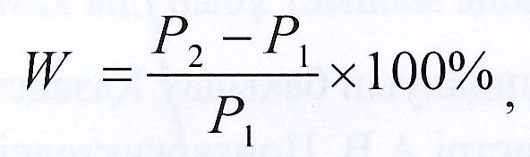
(1)
мұндағы Р₁ - кептірілген үлгінің салмағы, г;
Р₂- суға қанықкан үлгінің салмағы, г.
Жұқпайтын коэффициентін мына формуламен есептеп шығарады (2):

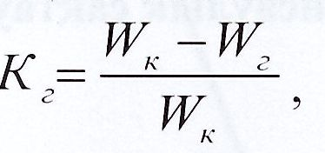
(2)
мұндағы W_{к} - бақылау топырағын түтікшемен суға қанықтыру, %
W_{г} - ол да сол сияқты, тұрақтандырғышпен өңделген топырақты, %.
Б қосымшасы (ұсынылатын)
"Roadzyme" ферментті препаратын қолданудың экономикалық пайдасын есептеу үлгісі
Б.1 "Roadzyme" препаратын қолдану кезіндегі экономикалық пайдасын есептеу негізіне цементтің шығынын азайту есебінен құрылыс құнын төмендету жатады. Зертханалық зерттеулер деректері негізінде 6-7% цементпен нығайтылған және 0,002 % "Roadzyme" препараты қосылған 3-4 % цементтің топырақ үлгілерінің тең беріктігі белгілі болды.
Б.2 Цементтің шығынын азайту есебінен 1000 м³ нығайтылган топырақ құнының азаюын есептеу.
Топырақты-минералды қоспаның орташа тығыздығы 2000 кг/ЧГ болғанда, 1 м³ нығайтылған топырақтағы 1 % цементтің салмағы 20 кг немесе 0,02 тонна (2000 кг/м³ х 1 % = 20 кг) құрайды.
Ж 11011-1006 жинағының өзгертулері мен толықтырулары 6 ҚР ҚНЕ 8.02- 04-20 шығарылымына сәйкес 400 таңбалы портландцементтің бағасы:
- 2001 жылдың бағасымен - 7800 тг/тн
- ҚҚС 2013 жылдың бағасымен ескерілген - 21400 тг/тн.
"Roadzyme" препаратын қолдана отырып М 400 цементінің шығынын төмендеткен кезде 1000 м³ нығайтылған топыраққа цементті үнемдеу:
- 0,02 т х 2 х 1000 м³ = 40 тн салмақтан 2 % цементті үнемдеу кезінде;
- 40 х 21400 = 856 000 тг - үнемдеу ескерілген жалпы салмағы;
- 0,03 т х 2 х 1000 м³ = 60 тн салмақтан 3 % цементті үнемдеу кезінде;
- 60 х 21400 =1 284 000 тг общая - үнемдеу ескерілген жалпы салмағы құрайды.
Б.З "Roadzyme" ферментті препаратының "Интерпрайм - СУ" ЖШС-нің прайс-листіне сәйкес жеткізілуі мен құрылыстың барлық кезеңіндегі техникалық ілестірілуі ескерілген құны:
- ҚҚС 2013 жылдың бағасымен ескерілген - 24000 тг/тн.
1000 м³ нығайтылган топыраққа "Roadzyme" препаратының шығыны - 30, 3 литр.
1000 м³ нығайтылған топыраққа "Roadzyme" препаратының құны -30,3х 24 000 =727 000 тг құрайды.
Б.4 Осылайша, "Roadzyme" препаратын қолданған кездегі 1000 м³ нығайтылған топырақ құнының төмендеуі бекітілетін материалдың түріне, құрылыс жұмысының жай-күйіне және қозғалыс шарттарына байланысты 129,0 мың теңгеден 557,0 мың теңгеге дейін, ал 3 санатты (жер төсемінің ені 12 метр, "Roadzyme" қолданылған нығайтылған топырақ қабатының қалыңдығы 0,25 метр болғанда) 1 км автомобиль жолын салу құны 387 мың теңгеден 1 671 мың теңгеге дейін құрайды.
Б.5 Жол төсемесі құрылымының нұсқаларын "Жаңа Жол" жобалау фирмасы әзірлеген облыстық маңызы бар "Атырау-Індер" 20-170 км автомобиль жолын жобалау негізінде салыстыру.
Жол-климаттық аймағы - V
Жол санаты - III
Жол жамылғысы - жеңілдетілген типті
Жол жамылғысының бетіндегі серпімділік модулі - 210,4 Мпа
1 км автомобиль жолының құны 2001 жылдың базалық бағасымен алынды.

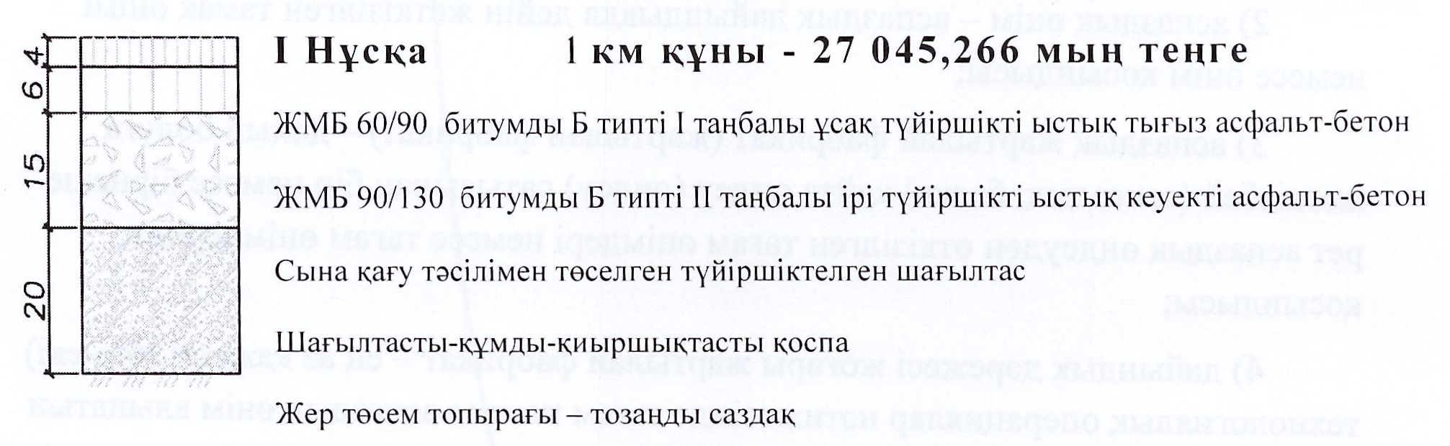

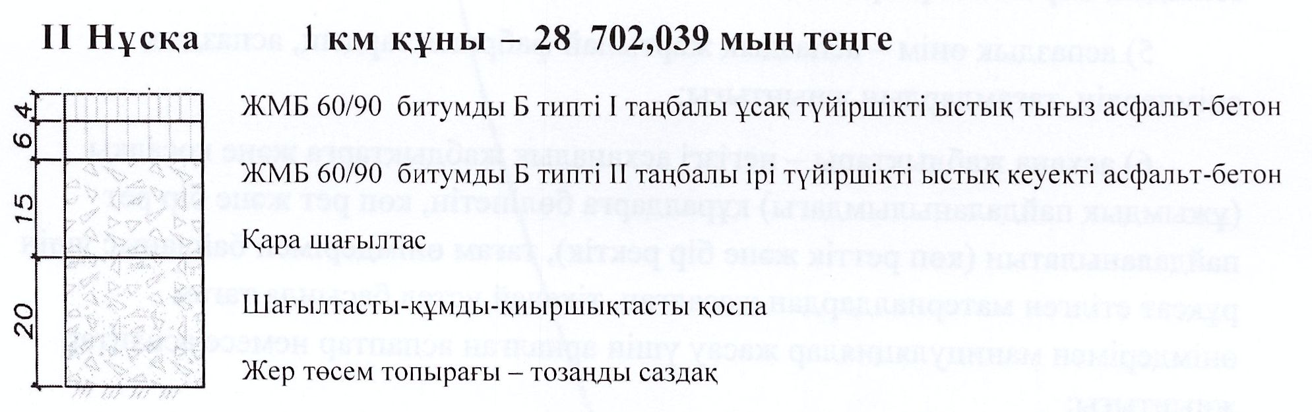

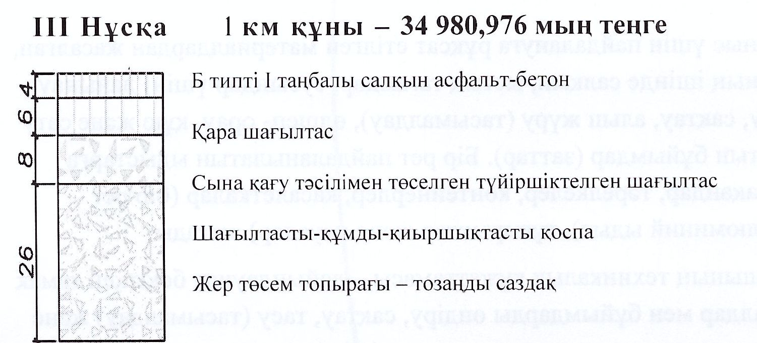

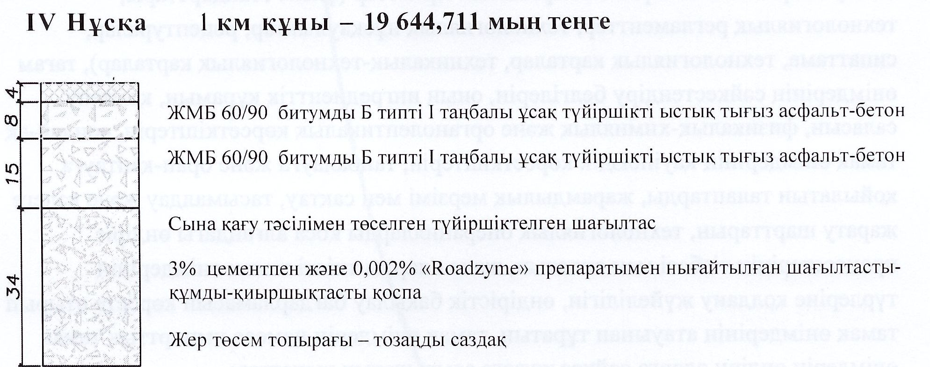

Б.1-кесте - Нұсқаларды кұны бойынша салыстыру
Нұсқа | 2001 жылдың базалық бағасымен алынған 1 км құны
I Нұсқа | 27 045,266 мың теңге
II Нұсқа | 28 702,039 мың теңге
III Нұсқа | 34 980,976 мың теңге
IV Нұсқа | 19 644,711 мың теңге
Жол төсемесі құрылымдарының нұсқаларын салыстыру негізінде 3 % цементпен және 0,002 % "Roadzyme" препаратымен нығайтылған 72 % тозаңды құмайт қоспасын және 25 % құмды-қиыршықтасты қоспалар қолданған соңғы нұсқа жол құрылымының талап етілетін иілімділік модулі қамтамасыз етілген жағдайда 7400,5 мың теңгеден 15336,26 мың теңгеге дейін қаржы үнемдеуге мүмкіндік береді.
Б.6 "Қостанайжолжоба" ЖШС әзірлеген "Алматы-Қапшағай автомобиль жолдарының "Алматы-Өскемен" 14-77 км учаскесінің құрылысы (қалпына келтіру)" жобасындағы қатты типті жол төсемелері құрылымы нұсқаларының құнын салыстыру мысалы.
Жолдың санаты -1,
Талап етілетін иілімділік модулі - 365 МПа.

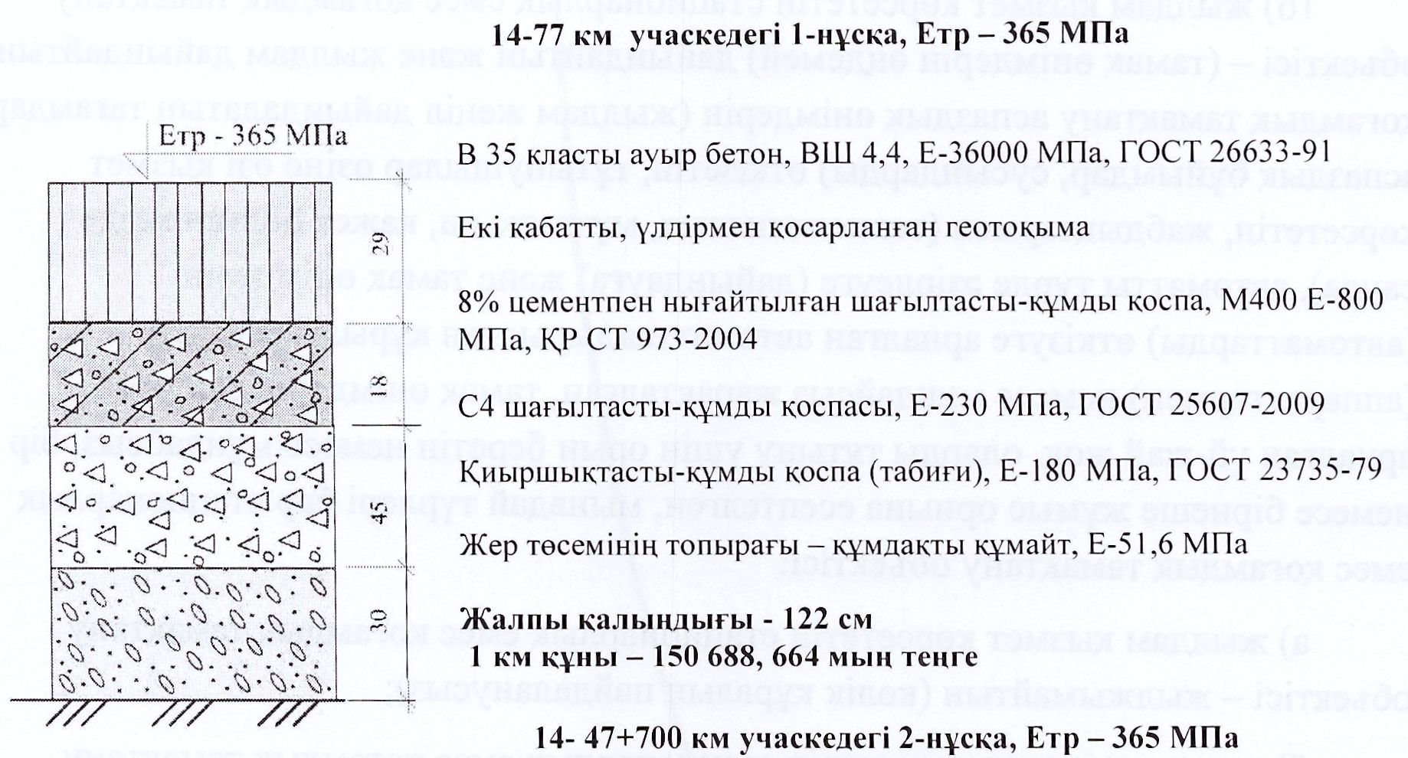

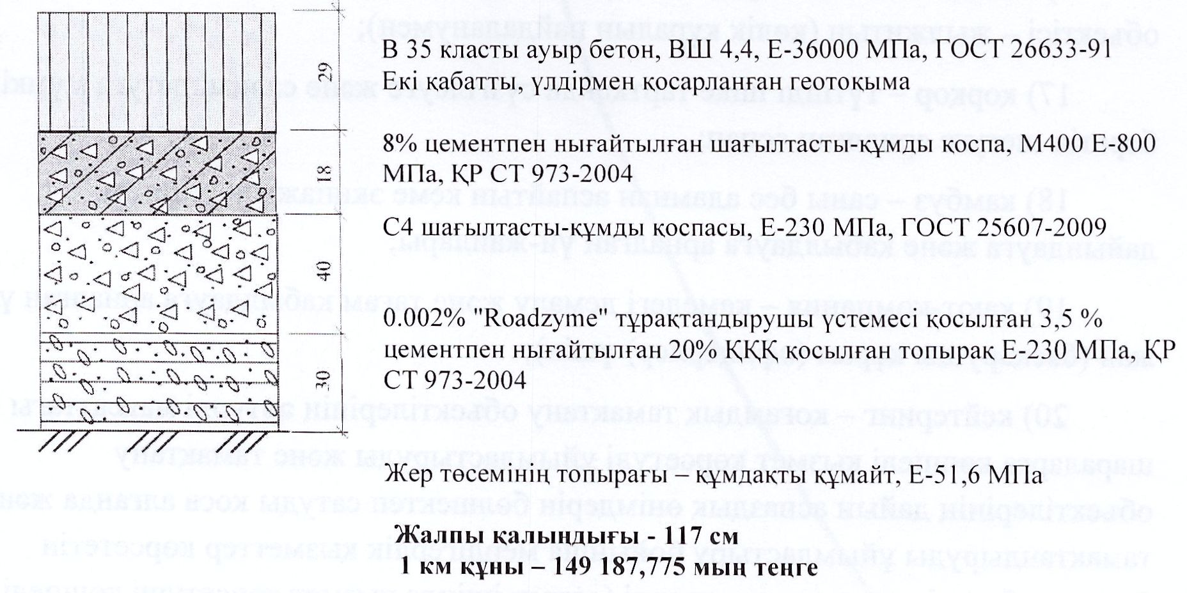

Жол төсемесі құрылымдарының нұсқаларын салыстыру негізінде 3,5 % цементпен және 0,002 % "Roadzyme" препаратымен нығайтылған 76,5 % тозаңды құмайт қоспасын және 20 % құмды-қиыршықтасты қоспалар қолданған соңғы нұсқа жол құрылымының талап етілетін иілімділік модулі қамтамасыз етілген жағдайда 1500,9 мың теңге қаржы үнемдеуге мүмкіндік береді.
В қосымшасы (ұсынылатын)
1 м² немесе 1 қума м қабат, 1 м³ қоспа әзірлеуге арналған материалдардың шығынын есептеу үлгісі
В.1 Қоспаны оңтайлы ылғалдығына дейін жеткізу үшін литрмен алынған судың мөлшерін есептеу.
1 м³ үйінді қоспасын "топырақты) оңтайлы ылғалдыққа жеткізу үшін литрмен алынған судың мөлшері мына формула бойынша анықталады (3):

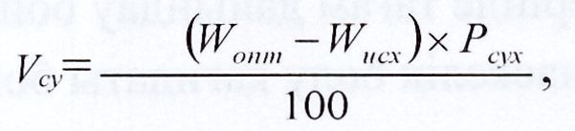
(3)
мұндағы: W_{опт}- қоспаның оңтайлы ылғалдылығы, %
W_{исх} - қоспаның бастапқы ылғалдылығы, %
Р_{сух} - құрғақ қоспаның салмағы, кг
Құрғак қоспаның салмағы Р_{сух}, кг мына формула бойынша анықталады (4):

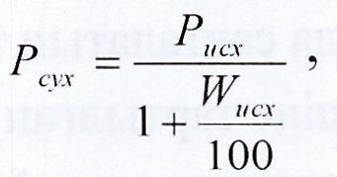
(4)
мұндағы: Р_{исх} - қоспаның бастапқы салмағы, кг;
W_{исх} - қоспаны дайындағаннан кейінгі бастапқы ылғалдылығы.
Далалық жағдайлардағы қоспаның және оның құрамдастарының (мысалы, құмайт, ҚҚҚ, цемент) бастапқы салмағы (Р_{исх}) үйінділік тығыздығын (Р_{нас}) анықтау арқылы анықталады.
Мысалы:
а) Топырақ қоспасының 100 см³ көлемін өлшеу кезінде 140 граммға тең салмақ алынды, онда қоспаның салыстырмалы үйінділік салмағы р_{нас}= 1,4 г/см³ немесе р_{нас} = 1400 кг/м³-қа тең болады;
б) Қоспаның бастапқы салмагын зертханалық жолмен анықтаймыз - W_{исх}
Мысалы, W_{исх}= 6%, онда (2) формуладан алынған құрғақ қоспаның салыстырмалы үйінділік салмағы Р_{сух} =1400/(1+6,0/100) = 1320,7 кг/м³-ге тең;
в) Қоспа құрамын зертханалық жолмен әзірлеу кезінде стандартты нығыздалу жағдайындағы оңтайлы ылғалдылығы W_{опт} = 9% анықталды.
1 м³ үйінді қоспасын оңтайлы ылғалдылыққа дейін жеткізуге арналған стандартты нығыздалу жағдайындағы судың мөлшері:
1 м³ үйінді қоспасындағы V_{су} = (9% - 6%)х 1320,7/100=39,6 литрге тең.
1 м² үйілген қабатқа жұмсалатын судың шығынын анықтау қажет болған жағдайда 1 м³-ге жұмсалатын судың шығыны ресайклердің немесе фрезаның жұмыс бөлігімен қопсыту тереңдігіне (Н) көбейтіледі. Мысалы, қопсыту тереңдігі 0,25 м болғанда 1 м²-ге жұмсалатын судың шығыны:
1 м³ үйінді қоспасындағы V _{су} = (9,875% - 6%)х 1320,7/100 х 0,25 = 39,6 х 0,25=9,9 литрді құрайды
1 қума метр үйілген қабатқа жұмсалатын судың шығынын анықтау қажет болған жағдайда 1 м²-ге жұмсалатын судың шығыны топырақ араластырғыш машинаның жұмыс бөлігінің еніне көбейтіледі. Мысалы, қопсыту ауқымы 1,8 метр болған кезде үйілген қабаттың 1 қума метріне жұмсалатын судың шығыны:
1 м³ үйінді қоспасындағы V_{су} = 9,9 х 1,8 = 17,8 литрді құрайды.
В.2 Жылжымалы топырақ араластырғыш машина жұмыс істеген кездегі "Roadzyme" препаратының концентратын желілік жылдамдығына, қамту еніне, қопсыту тереңдігіне байланысты есептеу
Мұндай міндет ерітіндіні шығарудың микроүдерісті реттеушісі жоқ араластырғыш машиналарда су жіберетін жүйе болған кезде қойылады.
Міндет - судың қажетті шығынын шығару (м³/мин) және "Roadzyme" препаратының талап етілетін концентрациясын есептеу.
Осы есептеуды бастамас бұрын оңтайлы ылғалдылыққа қол жеткізген кезде 1 м³ топырақ қоспасына қанша литр су қажет екенін есептеп алу керек (1-6. қараңыз).
Суды минутына литрмен беру шығыны (л/мин) мына формула бойынша анықталады (5):

(5)
1 м³-тағы V _{су} - литрмен алынған судың 1 м³ қоспаны оңтайлы ылғалдылыққа жеткізетін мөлшері
h - ісіну тереңдігі, метрмен алынған
L - топырақ араластығыш машинаның жұмыс бөлігінің ені, метрмен алынған
v- топырақ араластығыш машинаның сызықтық қозғалыс жылдамдығы, м/мин алынған
В.З "Roadzyme" препаратының шығыны: 33 м³ қоспаға- 1 литр "Roadzyme" препаратының л/мин-пен алынған шығыны (RZ_{мин}) мына формула бойынша анықталады (6):

(6)
"Roadzyme" препаратының судағы концентрациясы (Crz) мына формула бойынша анықталады (7):

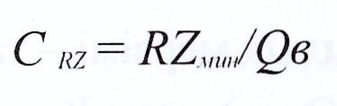
(7)
Жуу-себу машинасының сыйымдылығына құйылатын "Roadzyme" (VRZ_{маш}) литрмен алынған мөлшері мына формула бойынша анықталады (8):

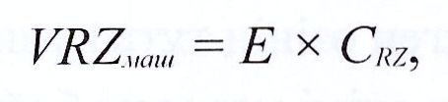
(8)
мұндағы: Е — литрмен алынған жуу-себу машинасының сыйымдылығы.
В.4 Нығыздалған 1 м³;1 м²;1 қума метрге жұмсалатын топырақтың, ҚҚҚ, цементтің және "Roadzyme" препаратының мөлшерін есептеу.
Топырақ қоспаларының құрамын зертханалық жолмен әзірлеу кезінде оңтайлы ылғалдылығы болған кезде нығыздалған қабаттың тығыздығы (кг/м³) анықталады.
Мысалы:
72 % топырақтан + 25% ҚҚҚ + 3% цементтен + "Roadzyme" препарат –
Р_{опт} = 2100 кг/м3 тұратын қоспа
- қоспаның оңтайлы ылғалдылығы – W_{onm}= 9 %;
- 1 м³ нығыздалған қоспадағы судың жалпы мөлшері
V_{су} =2100 кг/м3 х 9%/100 = 189 л/м3;
- қоспаның құрғақ құрамдастарының жалпы салмағы (Р_{сух} ) - құрайды:
Р_{сух}=Р_{г}+Р_{пгс}+Р_{ц}= Р_{опт} - V_{воды} =2100-189 = 1910 кг/м3;
мұндағы: Р_{г} - қоспадағы кұрғақ топырақтың салмағы, кг
Р_{пгс} - қоспадағы құрғақ ҚҚҚ салмағы, кг/м³
Р_{ц} - қоспадағы құрғақ цементтің салмағы, кг/м³
- қоспадағы 3% құрғак цементтің салмағы, кг/м³ құрайды
Р_{ц} = Р_{сух}, х 3%/100=1910 кг/м3 х 3%/100 = 57,3 кг/м³,
- қоспадағы 25% құрғақ ҚҚҚ салмағы, кг/м³ құрайды
Р_{пгс} = Р_{сух}, х 25%/100=1910 кг/м3 х 25%/100 = 477 кг/м³
- қоспадағы 72% кұрғақ топырақтың салмағы, кг/м³ кұрайды
Р_{г} = Р_{сух} х 72%/100= 1910 кг/м3 х 72%/100 = 1375 кг/м³
Құрылыс орнына құрамастарды жеткізу кезінде топырақтың табиғи ылғалдылығын ескеру қажет.
Мысалы, егер топырақтың табиғи ылғалдылығы W_{ест}=6%-ға тең болса, онда 1 м³ қоспаға әкелінген топырақтың жалпы салмағы Р _{общ.} г, кг/м³ құрайды:
Р_{общ.г=}Р_{сух.г} (1+W_{ест}/100)= 1375 кг/м3 х (1+5/100)= 1443,75 кг.
Нығыздалған топырақ қабатының жобалық қалыңдығын алу үшін қоспаның әкелінетін құралдастарының көлемін есептеу үшін құрылыс орнына құралдастарын (топырақ және ҚҚҚ) олардың үйінділік тығыздығы қолданылады.
Г қосымшасы (ұсынылатын)
ТЕХНОЛОГИЯЛЫҚ КАРТА

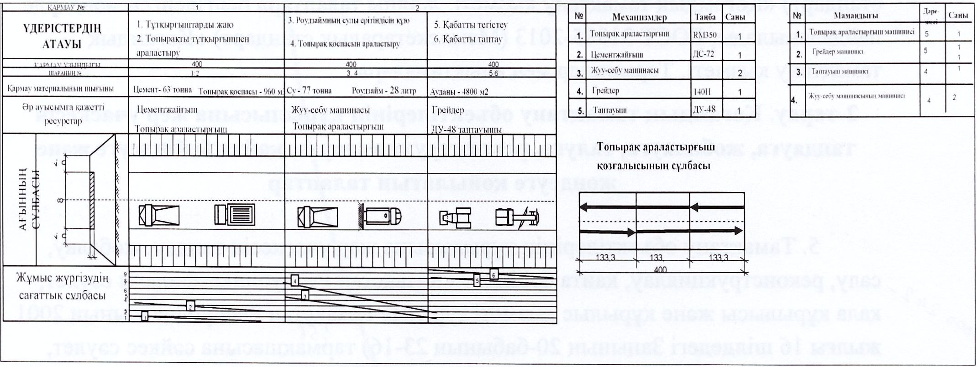

Д қосымшасы (ұсынылатын)
Нығайтылған топырақтардан қабат төсеу кезінде сапасын шаралық тексеру сулбасы
№  р.н. | Тексерілетін көрсеткіштер атауы | Көрсеткіштерін тексеру кезеңділігі | Үлгілерді іріктеу орны Сынақ жүргізу орны | Зерттеу әдісінің нормативтік құжаттары
1 | 2 | 3 | 4 | 5
1. | Топырақтың ылғалдылығы | Ауысымда жиі дегенде 1 рет | Кесе-көлденең ендігіндегі үш нүктеде (осі бойынша және қабат жиегінен 0.5 м қашықтықта) | ГОСТ 5180-84 2-6.
2. | Топырақтың немесе топырақ қоспасының саны | Ауысымда жиі дегенде 1 рет | Тікелей жолда. полигонда, тұрақты топырақ араластырғыш қондырғыға тиеу кезінде | ГОСТ 5180-84 4-6. және 5-6.
3. | Топырақтың немесе топырақ қоспасының ұсакталу деңгейі | Ауысымда жиі дегенде 1 рет | Тікелей жол бойында топырақты жаю кезінде | ҚНЕ 3.06.03-85 6.38-6.
4. | Қоспаның құрамы | Қоспаларды дайындау кезінде үнемі | Тікелей жол бойында тұрақты және жылжымалы машиналарда қоспалар дайындау кезінде
5. | Дайын қоспаның түйіршікті құрамы | Ауысымда жиі дегенде 1 рет | Тікелей жол бойында топырақты жаю кезінде | ГОСТ 23558-94 6.4-6. - 6.6-6.
6. | Дайын қоспаның ең жоғарғы тығыздығы және оңтайлы ылғалдылығы | 5 ауысымда жиі дегенде 1 рет және қоспаның түйіршіктік құрамы көрсеткіштерінің мәндері және топырақтың иілімділік саны өзгерген кезде | Тікелей жол бойында тұрақты және жылжымалы араластырғыш қондырғыларда қоспалар дайындау кезінде | ГОСТ 22733-2002
7. | Дайын қоспаның тығыздау алдындағы ылғалдылығы | әрбір 200 метрден жиі емес | Кесе-көлденең ендігіндегі үш нүктеде (осі бойынша және қабат жиегінен 0.5 м қашықтықта) |  | ГОСТ 5180-84 2-6.
8. | Дайын қоспаның қабаттағы тығыздалу коэффициенті | әрбір 200 метрден жиі емес | Кесе-көлденең ендігіндегі үш нүктеде (осі бойынша және қабат жиегінен 0,5 м қашықтықта) |  | ҚР СТ 695-2004 6-6.  ГОСТ 28514-90 З-б.  ҚНЕ 3.06.03-85 6.41-6.
9. | Қоспаның үлгілер бойынша беріктігінің сапасы Сығымдауға беріктігінің шегі және үлгілерді ию кезіндегі созылымдылығына беріктік шегі | Өңделген материалдың жаңа құрамын іріктеу кезінде | Дайын қоспадан және әрбір жаңа құрамын іріктелген қоспадан іріктеу кезінде |  | ГОСТ 23558-94 ГОСТ 10180-90 ҚР ҚНЕ 973-2004
10. | Сыртқы ауаның температурасы | Ай сайын, ауысымына 2 реттен кем емес (таңертең және күндіз) | Жұмыс жүргізетін жерде |  | Күн сәулесінен және атмосфералық жауын- шашынның әсерінен қорғалған гермометрмен өлшеу
1 1. | Қалдық күл мен күл-қож қоспаларынын жарамдылығы | 5 ауысымда 1 рет | Қалдық күл мен күл-кож қоспаларын жинайтын жерде |  | ҚР СТ 1217-2003 6-6.  ГОСТ 1 1022-95
12. | Қоспалардан дайындалған үлгілердің аязға төзімділігі | Әрбір жаңа құрамын іріктеу кезінде | Дайын қоспадан және әрбір жаңа жобалық құрамның іріктелген қоспаларынан үлгілер дайындау |  | ҚР ҚНЕ 973-9004
Е қосымшасы (міндетті)
Санитарлық-гигиеналық нормативтер (ШРК, ӘБҚД)
Заттың атауы | ШРК, мг/м³ |  |  | ӘБҚД,  мг/м³ | Қауіптілік  класы
 | м.р. | с.с. | р.з.
Марганец және оның қосылыстары | 0,01 | 0,001 | 0,3 | - | 2
Алюминий оксиді | - | 0,01 | 6 | - | 2
Фторлы сутегі | 0,02 | 0,005 | 0,5 | - | 2
Шектік көмірсутегі С₁₂-С₁₉ | 1 | - | 300 | - | 4
Стирол (винилбензол) | 0,04 | 0,002 | 30 | - | 2
Толуол | 0,6 | 3 | 50 | - | 3
Фенол | 0,01 | 0,003 | 0,3 | - | 2
СаСО₃ карбонат кальциі әктасының тозаңы | - | - | 3 | 0,3 | -
Азот қостотығы | 0,085 | 0,04 | 2 | - | 2
Көмірсутек тотығы | 5 | 3 | 20 | - | 4
Күкірт қостотығы | 0,5 | 0,05 | 0,1 | - | 3
Құралында 70-20% SiO2 бар бейорганикалық тозаң (шағылтас тозаңы) | 0,3 | 0,1 | 6 |  | 3
Құрамында 70%-дан артық SiO2 бар бейорганикалық тозаң (құм тозаңы) | 0,15 | 0,05 | 1 |  | 3
Құралында 20%-дан кем SiO2 бар бейорганикалық тозаң | 0,5 | 0,15 | 10 |  | 3
Өлшенген заттар (құралы бойынша  сәйкестендірілмеген тозаң) | 0,5 | 0,15 | 10 |  | 3
Ж қосымшасы (анықтамалық)
Библиографня
[1] ҚР ҚНЕ 3.03-09-2003 Автомобиль жолдары.
[2] ҚР ҚНЕ 3.03-19-2006 Қатты емес типті жол төсемелерін жобалау.
[3] ODM-218-1-004-2011 Тұрақтандырғыштар жіктемесі.
[4] ҚР Ұ 218-58-2006 Жер төсемнің беткі бөліктері топырақтары бекіту жөніндегі ұсынымдар.
[5] 31.12.08 жылғы № 1331 жол-құрылыс материалдарына қойылатын талаптар Техниқалық регламенті.
[6] Кедендік Одақтың 18.10.2011 жылғы №827 КО 014/2011 "Автомобиль жолдарының қауіпсіздігі" Техникалық регламенті.
[7] Қазақстан Республикасы Үкіметінің 2009 жылғы 21 наурыздағы № 227 Қаулысымен бекітілген "Қаптауға, таңбалауға, этикеттеуге және оларды дұрыс жазуға қойылатын талаптар" Техникалық регламенті.
[8] Қазақстан Республикасының 13.05.2008 ж. № 456 "Тұрғындарға арналған ауыз судың қауіпсіздігіне қойылатын талаптар" Техникалық регламенті.
[9] Автомобиль жолдарын салу және жөндеу бойынша типтік техникалық арналымдар жиынтығы. Автомобиль жолдарын салу бойынша типтік техникалық ерекшеліктер, ІІ-бөлім, Астана. 2004.
[10] ҚР ЕҰ 218-29-03 Автомобиль жолдарын жөндеу және күтігі ұстаудың техникалық ережелері. Астана, 2003 ж.
[11] ҚНЕ 3.06.03-85 Автомобиль жолдары, Мәскеу: "Стройиздат", 1986 ж.
[12] "Өндірістік мақсаттағы ғимараттар мен имараттарға қойылатын санитарлық- эпидемиологиялық талаптар" санитриалық ережелері (Қазақстан Республикасы Үкіметінің 17.01.2012 жылғы № 93 Қаулысымен бекітілген).
[13] "Қалалық және ауылдық елді мекендер телімдеріндегі атмосфералық ауаға, топырақтарға және олардың қауіпсіздігіне, қалалық және ауылдық елді мекендер аймақтарын күтіп ұстауға, адамға әсер ететін физикалық факторлар көздерімен істелетін жұмыс жағдайларына қойылатын санитарлық- эпидемиологиялық талаптар" санитарлық ережелері (Қазақстан Республикасы Үкіметінің 25.01.2012 жылғы № 168 Қаулысымен бекітілген).
[14] ҚР ЕҰ 218-11-97 Автомобиль жолдарын салу және пайдалану кезінде еңбекті қорғау жөніндегі ережелер. Қазақстан Республикасы Көлік және коммуникация министрлігі.
[15] ҚР ЕҰ 218-21-02 Қазақстан Республикасында автомобиль жолдарын салу, жөндеу және күтіп ұстау кезінде қоршаған ортаны қорғау туралы нұсқаулық. Қазақстан Республикасы Көлік және коммуникация министрлігі.
[16] Қазақстан Республикасы Үкіметінің 29.08.08 ж. № 803 Қаулысымен бекітілген "Өндіріс нысандарындағы дабылдық түстерге, белгілемелерше және белгілерге қойылатын талаптар" Техникалық регламенті.
[17] Қазақстан Республикасы Үкіметінің 29.08.08 ж. № 803 Қаулысымен бекітілген "Өндіріс нысандарындагы дабылдық түстерге, белгілемелерше және белгілерге қойылатын талаптар" Техникалық регламенті.
[18] 31.03.08 ж. № 307 "Автомобиль жолдарын жобалау кезіндегі қауіпсіздікке қойылатын талаптар" Техникалық регламенті.
[19] 27.03.2008 жылгы № 294 "Автомобиль жолдарын пайдалану кезінде қауіпсіздікке қойылатын талаптар" Техникалық регламенті.
[20] Қазақстан Республикасының экологиялық кодексі.
[21] Кедендік одақ коммиссиясының 2011 жылғы 16 тамыздагы № 769 шешімімен бекітілген "Қаптаудың қауіпсіздігі" Техникалық регламенті.
ӘОЖ 691.22+684.138:625.7/.8 ХСЖ93.080.20 ӨЭҚТЖ14.21.12
Негізгі сөздер: "Roadzyme" препараты, ең жоғарғы тығыздығы, тұрақталған және нығайтылған топырақтар мен қоспалар, техникалық талаптар, материалдар шығының есептеу, тасымалдау және сақтау, сапасын тексеру.

© 2012. Қазақстан Республикасы Әділет министрлігінің «Қазақстан Республикасының Заңнама және құқықтық ақпарат институты» ШЖҚ РМК

